ЧЕЛЯБИНСКАЯ ОБЛАСТЬ

АДМИНИСТРАЦИЯ
ЗЛАТОУСТОВСКОГО ГОРОДСКОГО ОКРУГА
ПОСТАНОВЛЕНИЕ

11.06.2025 г. | № | 196-П/АДМ
г. Златоуст
О внесении изменений
в постановление Администрации Златоустовского городского округа от 11.06.2025 г. № 195-П/АДМ
«О трудоустройстве лиц, осужденных к обязательным работам»

В связи с уточнением списка предприятий для трудоустройства лиц, осужденных к обязательным работам, в соответствии со статьей 49 Уголовного кодекса Российской Федерации,
ПОСТАНОВЛЯЮ:
1. Пункт 1 постановления дополнить подпунктами 4, 5, 6 следующего содержания:
4) муниципальное унитарное предприятие «Коммунальные сети» Златоустовского городского округа;
5) муниципальное унитарное предприятие «Автохозяйство Администрации Златоустовского городского округа»;
6) муниципальное унитарное предприятие «Златоустовское Водоснабжение».
2. Пункт 3 постановления дополнить подпунктами 4, 5, 6 следующего содержания:
4) муниципальное унитарное предприятие «Коммунальные сети» Златоустовского городского округа;
5) муниципальное унитарное предприятие «Автохозяйство Администрации Златоустовского городского округа»;
6) муниципальное унитарное предприятие «Златоустовское Водоснабжение».
3. Пресс-службе Администрации Златоустовского городского округа (Семенова А.Г.) опубликовать настоящее постановление в газете «Златоустовский рабочий» и разместить на официальном сайте Златоустовского городского округа в сети «Интернет».
4. Организацию выполнения настоящего постановления возложить
на начальника Организационного управления Администрации Златоустовского городского округа Ермакова К.Н.
5. Контроль за выполнением настоящего постановления возложить
на руководителя Аппарата Администрации Златоустовского городского округа Дорофеева К.Н.

Исполняющий обязанности Главы  Златоустовского городского округа | 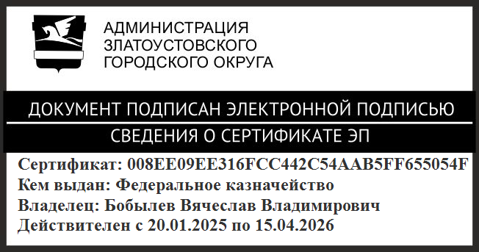 | В.В. Бобылев

